СОЦИАЛЬНО - ДОСУГОВОЕ ОТДЕЛЕНИЕ ГРАЖДАН ПОЖИЛОГО ВОЗРАСТА ПРИГЛАШАЕТ ПРИНЯТЬ УЧАСТИЕ В НАШИХ МЕРОПРИЯТИЯХ И КОНЦЕРТАХ,
А ТАК ЖЕ ЗАПИСАТЬСЯ В ТВОРЧЕСКИЕ СТУДИИ.

++++++++
Уважаемые друзья!

Клиентам отделения предоставляются услуги по организации досуга, концертные мероприятия, учебно – просветительские курсы, льготные направления в театры, экскурсии, творческие студии, клубы по интересам, в том числе на поддержание физического здоровья.

Анонс мероприятий социально – досугового отделения на ноябрь месяц

- 20 ноября 15:00 Экскурсия в
Музей Политической истории.
- 21 ноября 14:00 Экскурсия
в Музей сновидений Зигмунда Фрейда.
Более подробную информацию о работе отделения можно получить по телефону: 234-96-00.
Заведующий отделением: Сидорок Александр Георгиевич.
Наш адрес: Санкт-Петербург, Чкаловский проспект дом 30.
Время работы: Понедельник- Четверг с 09:00-18:00. Пятница с 09:00 -17:00.
Суббота, Воскресенье- выходной.

- 24 ноября 14:00 Музей –институт семьи Рерихов.

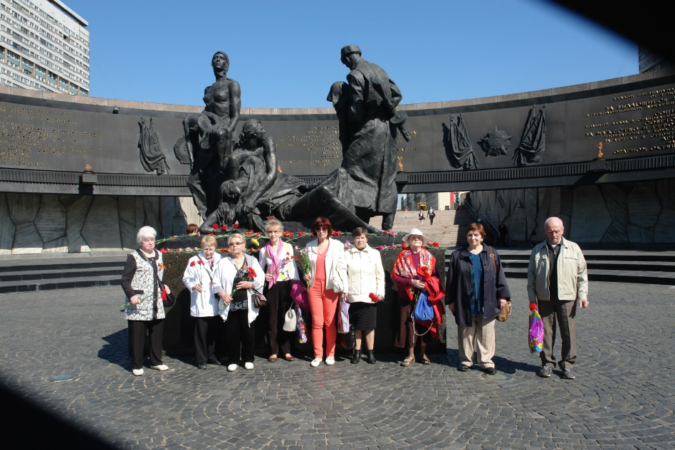
МЫ всегда рады новым друзьям нашего отделения!

